***НЕДЕЛЬНАЯ СВОДКА ГИБДД***

С 30 ноября по 06 декабря 2019 года на территории района выявлено 192 административных правонарушения в области дорожного движения, 4 водителя управляли транспортными средствами в состоянии опьянения, 19 водителей нарушили правила перевозки детей.

Госавтоинспекция призывает участников дорожного движения соблюдать ПДД РФ.

**Госавтоинспекция информирует:**



На территории Новосибирской области ведется постоянная работа по противодействию незаконному автобизнесу, в связи с чем, в целях стабилизации оперативной обстановки по данному направлению оперативно- служебной деятельности, выявления и пресечения деятельности преступных групп и лиц, занимающихся криминальным автобизнесом, выявление и задержание транспортных средств, установление мест похищенного автотранспорта, изменения его идентификационных обозначений и разукомплектования, на территории Новосибирской области пройдет специальное оперативно – профилактическое мероприятие, под условным названием «Автомобиль» (в период с 04 по 06 декабря и с 09 по 11 декабря 2019 года).

Госавтоинспекция призывает водителей транспортных средств быть внимательными и осмотрительными на дороге, не оставлять личный транспорт без присмотра и не оставлять в нем ценные вещи в общественных местах.

Сотрудники Госавтоинспекции совместно с юидовцами проводят опрос водителей и пешеходов на знание Правил дорожного движения.

В рамках оперативно-профилактического мероприятия «Внимание – дети!» сотрудники ГИБДД совместно с юидовцами Вагайцевской и Филипповской СОШ провели профилактическое мероприятие «Участники дорожного движения - двигайтесь навстречу безопасности», в ходе которого юные инспектора опросили более 15 пешеходов и 10 водителей в возрасте от 7-70 лет. Участники опроса с удовольствием отвечали на каверзные вопросы по Правилам дорожного движения для пешеходов и водителей. Также юидовцы напомнили самым маленьким пешеходам об основных Правилах дорожного движения, особенный акцент уделив переходу проезжей части без использования современных гаджетов, что может привести к необратимым последствиям из-за отвлеченности пешехода. За правильные ответы участникам опроса раздавались листовки, где ребята призвали неукоснительно соблюдать ПДД РФ, перевозить малышей только в детских удерживающих устройствах, а водителям и пассажирам обязательно пристегиваться ремнями безопасности. Также призвали соблюдать скоростной режим, особенно вблизи образовательных учреждений, а самым юным участникам опроса дарили световозвращающие элементы, которые станут яркими помощниками ребятам в безопасном передвижении в темное время суток.

Данный опрос показал, что жители Ордынского района не только хорошо знают Правила дорожного движения, но и соблюдают их.

«Соблюдай ПДД РФ! Выбери жизнь!»

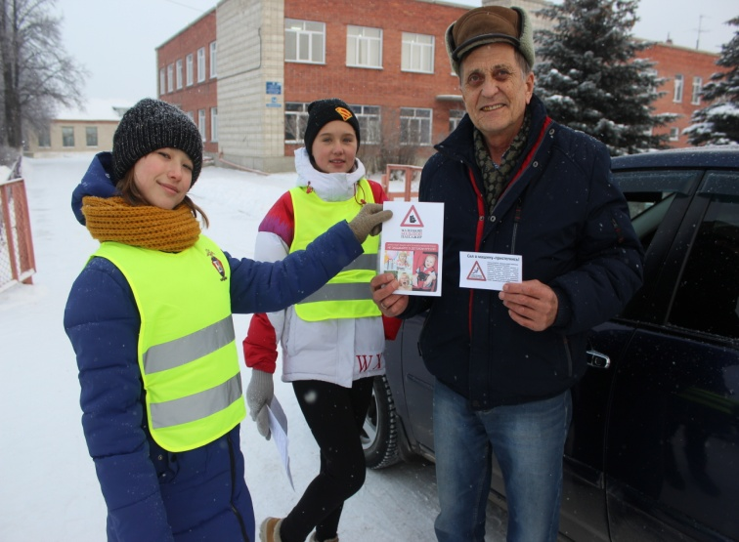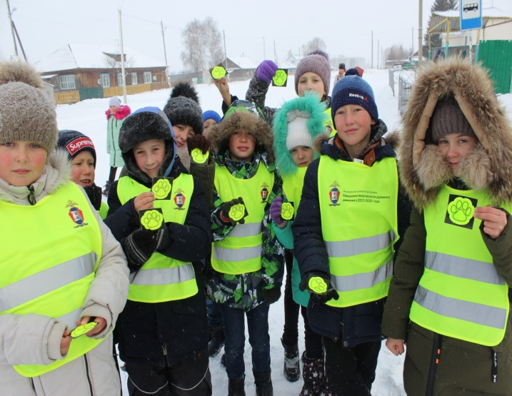

Ждать автобус - целая наука!

За 11 месяцев 2019 года на территории Ордынского района зарегистрирован 1 факт ДТП, произошедший в районе остановки общественного транспорта, в результате которого пешеход погиб на месте.

Помните, мы не всегда бываем пешеходами. Довольно часто мы садимся в автобус или трамвай, чтобы быстрее добраться туда, куда нам необходимо. Для пассажиров и тех, кто ждет транспорт на остановке, существуют свои правила безопасности.

Автобусы, трамваи, троллейбусы, микроавтобусы, маршрутки - это все маршрутные транспортные средства, осуществляющие пассажирские перевозки. Они называются так, потому что едут по определенному маршруту и останавливаются в специально отведенных местах.

Остановки маршрутного транспорта: автобуса либо троллейбуса обозначаются вот таким знаком:

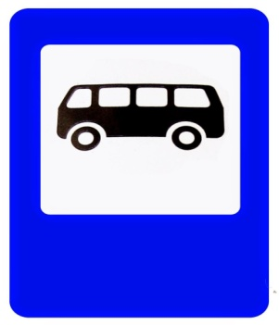Знак 5.16.

Также в местах остановок устанавливаются таблички с информацией о маршрутах (номер, начало и конец маршрута, расписание).

Госавтоинспекция напоминает об основных правилах безопасности, которые необходимо соблюдать при ожидании маршрутного транспорта на остановке:

* Ожидать транспорт нужно около остановочных павильонов или на специальных посадочных площадках, а там, где их нет – на тротуаре или обочине, как можно дальше от края проезжей части.
* Во время ожидания нельзя подходить к краю тротуара, вставать на бордюрный камень. Опасно выходить на проезжую часть, чтобы пораньше заметить нужный автобус.
* Когда на остановке много людей, нужно быть особенно осторожным. При приближении автобуса может быть суматоха, есть опасность, что кто может случайно толкнуть под колеса подъезжающего транспорта. Останавливающийся автобус может задеть зеркалом или даже сбить человека.

Несколько важных правил при посадке и высадке из маршрутного транспорта:

* Подходите к автобусу только тогда, когда транспорт полностью остановиться.
* Пропустите пассажиров, которые выходят.
* Первым в автобус входит ребенок. Взрослый находиться позади и контролирует ситуацию. Выходит, напротив, первым взрослый и помогает ребенку.
* Войдя, не задерживайтесь у дверей, проходите в середину салона.
* Если после выхода из маршрутного транспортного средства Вам нужно перейти проезжую часть, дождитесь, пока автобус отъедет, затем найдите ближайший пешеходный переход, дойдите до него и перейдите проезжую часть, убедившись в безопасности и соблюдая все Правила дорожного движения.

Уважаемые родители! Научите ребенка быть внимательным в местах остановок. Объясните, что входить в маршрутный транспорт и выходить из него можно только после его полной остановки. Помогайте ребенку при посадке и высадке, так как ступени большинства моделей автобусов для малышей и младших школьников слишком высоки.

Госавтоинспекция призывает участников дорожного движения соблюдать п. 4.5. ПДД РФ, гласящий, что до начала перехода пешеход обязан убедиться, что выход на проезжую часть безопасен.

«Соблюдай ПДД РФ! Сохрани жизнь!»

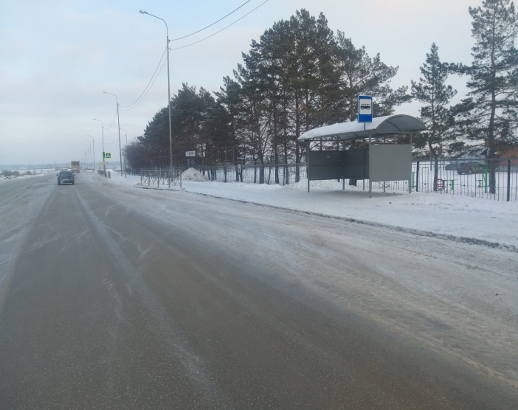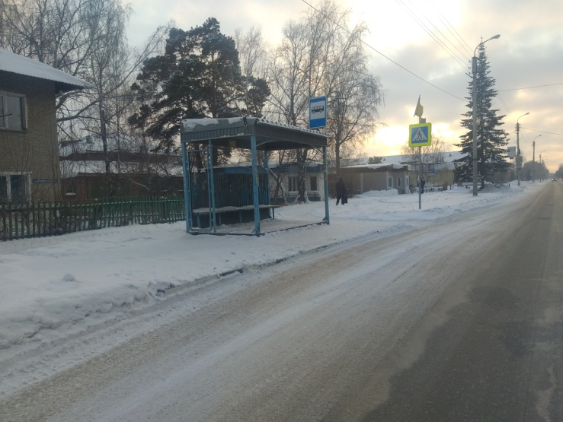

**ИНФОРМАЦИЯ**

Межмуниципальный отдел МВД России «Ордынский» информирует население о том, что согласно статьи 32.2 Кодекса об административных правонарушениях Российской Федерации административный штраф должен быть уплачен в полном размере лицом, привлеченным к административной ответственности, не позднее 60 дней со дня вступления постановления о наложении административного штрафа в законную силу.

При отсутствии самостоятельного заработка у несовершеннолетнего административный штраф взыскивается с его родителей или иных законных представителей.

При отсутствии документа, свидетельствующего об уплате административного штрафа, у должностного лица, вынесшего постановление, постановление направляется в службу судебных приставов для принудительного взыскания административного штрафа. Кроме того, на лицо, не уплатившее административный штраф, составляется административный протокол по части 1 статьи 20.25 КоАП РФ – неуплата административного штрафа в срок и влечет наказание в виде штрафа, либо административный арест на срок до 15 суток, либо обязательные работы на срок до 50 часов.